GIẢI PHÁP THÚC ĐẨY HOẠT ĐỘNG NGHIÊN CỨU KHOA HỌC ĐỐI VỚI GIẢNG VIÊN KHOA LÝ LUẬN CHÍNH TRỊ TẠI TRƯỜNG CAO ĐẲNG LÝ TỰ TRỌNG THÀNH PHỐ HỒ CHÍ MINH GÓP PHẦN NÂNG CAO HIỆU QUẢ GIẢNG DẠY ĐÁP ỨNG YÊU CẦU PHÁT TRIỂN MỚI CỦA ĐẤT NƯỚC

Th.s Đinh Thị Huyên

Khoa lý luận chính trị, Trường Cao đẳng Lý Tự Trọng TP. HCM

Tóm tắt

Ngày nay, khi khoa học và công nghệ đã và đang trở thành lực lượng sản xuất trực tiếp và là nhân tố quyết định năng lực cạnh tranh của từng quốc gia, từng doanh nghiệp thì việc đổi mới công tác giáo dục đào tạo kết hợp chặt chẽ với nghiên cứu khoa học là một xu thế, một biện pháp tích cực của nền giáo dục năng động, sáng tạo. Nghiên cứu khoa học giúp nâng cao hiệu quả, chất lượng của công tác dạy đồng thời góp phần nâng cao chất lượng đào tạo trong nhà trường.

Từ khóa: Hoạt động nghiên cứu khoa học, hiệu quả giảng dạy
1. Đặt vấn đề
Cùng với hoạt động giảng dạy thì nghiên cứu khoa học (NCKH) là một nhiệm vụ không thể thiếu của giảng viên. Đây là một trong những hoạt động hữu ích nhằm giúp giảng viên mở rộng được vốn kiến thức của mình và vận dụng những kiến thức lý luận ấy vào trong thực tiễn giảng dạy. Giảng viên tích cực tham gia các hoạt động nghiên cứu khoa học là một trong những biện pháp quan trọng, bắt buộc và cần thiết để hướng đến nâng cao chất lượng đào tạo, đáp ứng tốt hơn nhu cầu xã hội ngày nay. Thời gian vừa qua, giảng viên Trường Cao đẳng Lý Tự Trọng Thành phố Hồ Chí Minh nói chung và giảng viên Khoa Lý luận chính trị nói riêng đã có nhiều cố gắng trong hoạt động NCKH, tuy nhiên vẫn còn tồn tại một số vấn đề cần được quan tâm giải quyết như: Chưa gắn các hoạt động NCKH với hoạt động giảng dạy, NCKH chưa trở thành phong trào mạnh mẽ, vẫn nặng hình thức, chưa thực sự đam mê…Vậy, làm thế nào để đưa hoạt động NCKH của giảng viên trở thành một hoạt động phổ biến, vừa là trách nhiệm, nghĩa vụ vừa thể hiện tâm huyết và đam mê của các giáo viên là một vấn đề cần được trao đổi và bàn luận.
Trong bài viết này, tác giả phân tích một vài thực trạng của việc NCKH của Khoa Lý luận chính tại Trường Cao đẳng Lý Tự Trọng Thành phố Hồ Chí Minh. Từ đó, đưa ra một số giải pháp với mong muốn thúc đẩy hoạt động NCKH đối của đội ngũ giảng viên giảng dạy tại Khoa Lý luận chính trị để góp phần nâng cao hiệu quả giảng dạy, nâng cao chất lượng đào tạo của Trường đồng thời đáp ứng yêu cầu phát triển mới của đất nước.
2. Nội dung
2.1 Sự cần thiết của việc nghiên cứu khoa học đối với giáo viên Khoa Lý luận chính trị
Giảng dạy và NCKH là nhiệm vụ cơ bản của người giảng viên đại học, cao đẳng. Đây chính là tiêu chí quan trọng để đánh giá một giảng viên, hay rộng hơn một tập thể cán bộ giảng dạy và phản ánh chất lượng, uy tín, danh dự, tầm cỡ của một trường. Người giảng viên với hai nhiệm vụ giảng dạy và NCKH có mối quan hệ khăng khít gắn bó chặt chẽ với nhau và có vai trò hỗ trợ lẫn nhau. NCKH tạo cơ sở, điều kiện, tiền đề nhằm thực hiện tốt nhiệm vụ giảng dạy ở trên lớp. Ngược lại, công tác giảng dạy phản ánh kết quả của hoạt động NCKH. Do vậy, có thể khẳng định rằng, cùng với hoạt động giảng dạy, NCKH là thước đo năng lực chuyên môn của giảng viên. Đối với giảng viên của Trường cao đẳng Lý Tự Trọng nói chung và giảng viên khoa Lý luận chính trị của Trường nói riêng cũng gắn với hai chức năng, hai nhiệm vụ chung này để hướng đến nhiệm vụ mà Đại hội đại biểu toàn quốc lần thứ XII của Đảng đã khẳng định “Phát triển đội ngũ nhà giáo và cán bộ quản lý đáp ứng yêu cầu đổi mới giáo dục và đào tạo”[2].
Mục tiêu của giáo dục hiện đại là nhằm hướng tới phát triển, hoàn thiện cá nhân mỗi con người. Hơn nữa, trong thời đại công nghệ 4.0, khi mà nhu cầu của thị trường lao động đòi hỏi yêu cầu cao hơn về kỹ năng của người lao động. Thì dạy học ngày nay không chỉ đơn thuần là quá trình truyền đạt kiến thức, truyền thụ kinh nghiệm của người giảng viên, mà đó là quá trình bồi dưỡng kĩ năng, phẩm chất và phát huy năng lực vốn có của người học. Do đó, người giảng viên với tư cách là một đạo diễn, một nhà thiết kế, người tổ chức, sẽ trở thành cố vấn đắc lực giúp học trò hoàn thành tốt nhiệm vụ học tập. Quá trình dạy học phải hết sức năng động, sáng tạo.
Gắn với yêu cầu đổi mới giáo dục, theo chủ trương của Bộ Giáo dục và Đào tạo nước ta, kể từ khi bắt đầu chuyển đổi sang hình thức đào tạo theo hệ thống tín chỉ, chương trình dạy học tại trường Cao đẳng Lý tự Trọng Tp.HCM cũng như khoa Lý luận chính trị đã có những bước điều chỉnh cho phù hợp để thích ứng với giai đoạn hiện tại, với xu thế chung của giáo dục thời kì hội nhập. Yêu cầu đổi mới thường xuyên, đòi hỏi mỗi cán bộ giảng dạy cũng phải thường xuyên trau dồi, cập nhật, bổ sung kiến thức mới không chỉ về nội dung chương trình, mà còn về nhiều phương diện khác, trong đó có đổi mới phương pháp giảng dạy.
Giảng dạy và NCKH là hai mặt của một quá trình nhận thức. NCKH là một trong những nhiệm vụ cơ bản của người giảng viên trong xã hội hiện đại. Một nhà giáo không NCKH thì không thể coi là một nhà giáo giỏi. Ngược lại, một nhà nghiên cứu mà không có điều kiện giảng dạy, truyền đạt kết quả đã nghiên cứu được, thì tác dụng thực sự của các kết quả nghiên cứu sẽ chỉ dừng lại ở mức độ hạn chế. Do đó, ngoài công tác giảng dạy luôn được coi trọng, thì còn phải NCKH để hoàn thiện nửa còn lại của người giảng viên. Vì vậy, NCKH cần được đề cao, chú trọng, đặt ra như một nhiệm vụ bắt buộc, thường xuyên và là một tiêu chuẩn quan trọng hàng đầu để đánh giá khả năng toàn diện của giảng viên.
Yêu cầu của đội ngũ giảng viên của Khoa lý luận chính trị trong quá trình đào tạo nguồn nhân lực trong tình hình mới là phải có nhiệm vụ tham gia NCKH. Không NCKH thì không thể giảng dạy tốt được, cùng với bằng cấp, giảng viên phải có khả năng NCKH và tổng kết thực tiễn, kết hợp lý luận với thực tiễn trong giảng dạy và nghiên cứu. Do vậy, NCKH của đội ngũ giảng viên là một tiêu chí để đánh giá chất lượng đào tạo. Người giảng viên lý luận chính trị cần chú trọng NCKH và xem đây là một nhiệm vụ không thể thiếu để cập nhật kiến thức và đổi mới phương pháp giảng dạy. NCKH là động lực thúc đẩy sự say mê nghề nghiệp, giúp cho giảng viên làm chủ được tri thức trên cơ sở độc lập suy nghĩ, sáng tạo, biết vận dụng tri thức vào bài giảng cũng như thực tiễn cuộc sống. Mỗi bài viết, mỗi vấn đề nghiên cứu đòi hỏi giảng viên phải vạch ra đề cương, đọc những tài liệu liên quan... vì thế, giảng viên có quá trình tích luỹ về lượng để biến đổi về chất; tri thức ngày càng được mở rộng và chuyên sâu. Giảng viên sẽ thực sự chủ động trước mọi vấn đề đặt ra, sẽ kết hợp tốt, sử dụng nhuần nhuyễn các phương pháp trong mỗi giờ giảng để nâng cao hiệu quả đào tạo.
Hoạt động NCKH mang lại nhiều lợi ích cho giảng viên nói chung và cho giảng viên Khoa Lý luận chính trị nói riêng. NCKH với nhiều hình thức nghiên cứu khác nhau như: viết tham luận, viết bài cho trang Website của trường, viết bài cho các hội thảo, viết bài tạp chí và các báo, làm đề tài nghiên cứu khoa học… giúp giảng viên mở rộng được vốn kiến thức của mình và vận dụng những kiến thức lý luận ấy vào trong thực tiễn giảng dạy. Tham gia NCKH còn giúp giảng viên tìm hiểu, cập nhật những thông tin, kiến thức mới, bổ trợ cho bài giảng của mình sinh động hơn, làm cho bài giảng có tính thời sự, tính khoa học và tính thực tiễn. Để có một bài giảng hay buộc giảng viên phải có kiến thức chuyên môn vững, tầm hiểu biết rộng. Muốn vậy, giảng viên phải tự học, không ngừng nghiên cứu tìm tòi kiến thức bằng nhiều hoạt động trong đó có hoạt động NCKH. NCKH sẽ làm cho giảng viên nhất là giảng viên trẻ trưởng thành nhanh chóng góp phần vào nâng cao chất lượng đào tạo, bồi dưỡng của Nhà trường. Thông qua NCKH còn giúp giảng viên rèn luyện khả năng tư duy, kỹ năng phân tích, tổng hợp, so sánh, đánh giá, kỹ năng làm việc độc lập, kỹ năng làm việc nhóm.
Đặc biệt trong giai đoạn hội nhập và phát triển như hiện nay, việc tham gia vào hoạt động NCKH sẽ tạo điều kiện cho giảng viên tìm ra phương pháp giảng dạy có hiệu quả nhất: NCKH giúp giảng viên có điều kiện đào sâu, nắm bắt chặt chẽ hơn kiến thức chuyên môn mà mình đang trực tiếp giảng dạy, kịp thời điều chỉnh, bổ sung những nội dung kiến thức chưa chuẩn xác trong bài giảng của mình. Vì hiện nay yêu cầu kỹ năng, kiến thức đối với người học cao hơn, nhiều hơn. Hơn nữa, với sự phát triển của công nghệ, các em không còn thụ động ngồi nghe nữa mà thông tin các em cập nhật được sẽ rất phong phú và đa dạng. Do đó, Người giảng viên tham gia NCKH một mặt vừa củng cố lại kiến thức chuyên môn của mình, mặt khác vừa có điều kiện mở rộng, hiểu biết nhiều hơn từ những kiến thức của các chuyên ngành khác giúp bài giảng thêm sinh động, cuốn hút hấp dẫn người học. Quá trình thực hiện các hoạt động NCKH là cơ hội tốt để giảng viên có môi trường, cơ hội bồi dưỡng năng lực NCKH. Đây cũng là cơ sở cần thiết để tiến hành đổi mới nội dung, phương pháp giảng dạy. Điều này sẽ góp phần nâng cao chất lượng đào tạo; giảng viên tham gia NCKH sẽ có được các mối quan hệ xã hội cần thiết trong quá trình công tác. Quá trình thực hiện đề tài NCKH, giảng viên sẽ học hỏi được rất nhiều từ các giảng viên đồng nghiệp, từ các thành viên tham gia đề tài.
2. Thực trạng hoạt động nghiên cứu khoa học của giảng viên Khoa Lý luận chính trị tại Trường Cao đẳng Lý Tự Trọng Thành phố Hồ Chí Minh
Những năm qua, Đảng ủy và Ban giám hiệu Nhà trường nhận thức rõ tầm quan trọng của công tác NCKH, luôn quan tâm, lãnh đạo và chỉ đạo kịp thời, xem việc đẩy mạnh NCKH là một trong những hoạt động chủ yếu để nâng cao chất lượng đội ngũ giảng viên của Trường, đồng thời nâng cao chất lượng giảng dạy của Nhà trường. Chính vì vậy, về phía đội ngũ cán bộ quản lý đã có những định hướng, luôn quán triệt sâu sắc nhiệm vụ NCKH là một trong những nhiệm vụ chính trị trọng tâm; chú trọng nâng cao chất lượng và hiệu quả của các công trình NCKH; khơi dậy năng lực NCKH của đội ngũ cán bộ giảng viên thông qua việc chủ động xây dựng kế hoạch nghiên cứu, triển khai thực hiện theo đúng các quy định, văn bản hướng dẫn do cấp trên ban hành. Nhờ đó, hoạt động NCKH của đội ngũ giảng viên đã phát triển cả về số lượng, chất lượng và hiệu quả.
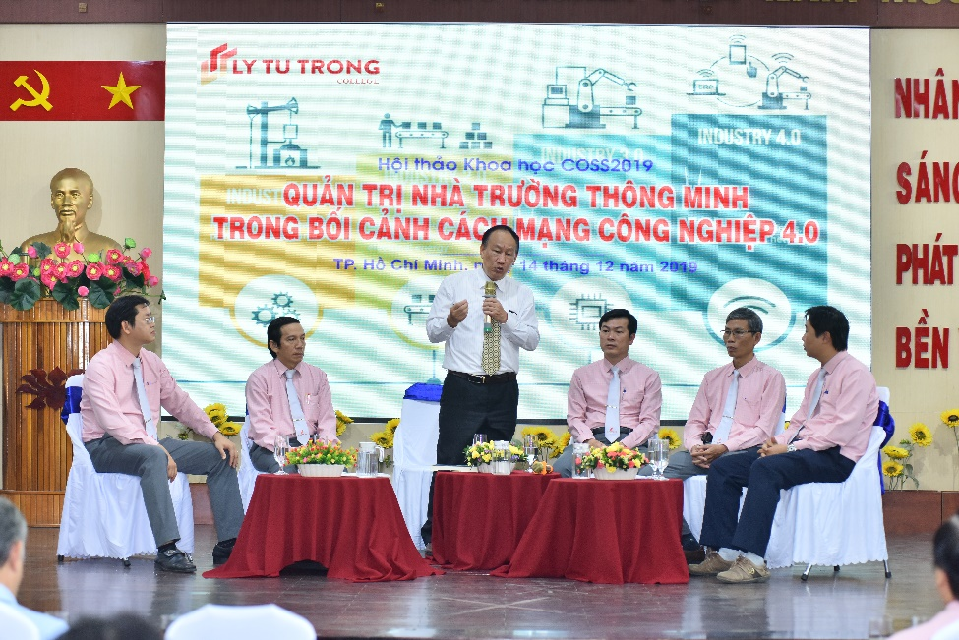
Đội ngũ giảng viên luôn tự giác tuân thủ theo kế hoạch, quy trình và tiến độ thực hiện từ khi đăng ký thực hiện đề tài đến khi nghiệm thu, góp phần nâng cao hiệu quả của kết quả các đề tài. Bên cạnh đó, quá trình xét duyệt nghiệm thu các đề tài NCKH được tổ chức một cách khoa học đảm bảo tính khách quan về quyền lợi của cá nhân tham gia hoạt động này.
Chính vì vậy, hoạt động nghiên cứu khoa học của Nhà trường đã có những chuyển biến bước đầu và khởi sắc với những hoạt động NCKh nổi bật như: Trường đã có đề tài Khoa học – Công nghệ cấp thành phố với kinh phí thực hiện là 469.400.000 đồng, được Sở Khoa học và Công nghệ TP HCM nghiệm thu đánh giá loại tốt [tr 12]; Tham gia Hội thi Thiết bị đào tạo tự làm do Sở LĐ-TB và XH TPHCM tổ chức đã thu được kết quả tốt: 1 giải nhất cấp TP, 1 giải nhất cấp quốc gia (2016). Từ năm 2015-2018 hội thảo Khoa học cấp trường được tổ chức 5 lần với gần 100 bài tham luận của giảng viên, cán bộ quản lý và cấp trường. Tổng đề tài được duyệt và nghiệm thu cấp Trường là 17 đề tài, và cấp đơn vị là 541 đề tài (tr 12). Trong đó, một số đề tài NCKH có giá trị đổi mới phương pháp giảng dạy góp phần nâng cao cao chất lượng giáo dục nghề nghiệp tại Trường.
Riêng đối với Khoa Lý luận Chính trị, Lãnh đạo Khoa Lý luận Chính trị luôn có những quan tâm, động viên các giảng viên trong thực hiện các hoạt động NCKH và Công nghệ. Đội ngũ giảng viên Khoa Lý luận Chính trị có nhiều năm kinh nghiệm trong giảng dạy với trình độ chuyên môn vững vàng. Hầu hết giảng viên còn trẻ và nhiệt tình trong hoạt động khoa học và công nghệ do nhà trường và Khoa tổ chức. Toàn bộ đội ngũ giảng viên của Khoa đã đạt chuẩn theo qui định và đáp ứng được yêu cầu: đa số giảng viên được đào tạo cơ bản, chính qui nên có khả năng học lên cao rất tốt, Khoa hiện có 13 Thạc sĩ, 01 nghiên cứu sinh [7]. Đó chính là thuận lợi mà Khoa đã đóng góp nhất định trong hoạt động NCKH chung của Trường.
Thời gian qua, đội ngũ giảng viên của Khoa đang thực hiện theo sự đổi mới của sự nghiệp giáo dục và đào tạo, quán triệt đường lối đổi mới công tác tư tưởng, lý luận của Đảng và chủ trương cải cách công tác giảng dạy, nhằm phát huy tính chủ động, sáng tạo của người học. Giảng viên đã chủ động đổi mới phương pháp dạy học để phù hợp mục tiêu, yêu cầu Bộ giáo dục và thích ứng với yêu cầu của xã hội. Do đó, NCKH là một trong những nhiệm vụ của giảng viên góp phần nâng cao hiệu quả trong công tác giảng dạy của mình. Lãnh đạo Khoa luôn quan tâm, đôn đốc nhắc nhở giảng viên tích cực tham gia hoạt động nghiên cứu khoa học. Vì vậy, trong những năm qua đã có bước tiến rõ rệt.
Mỗi năm Khoa đều triển khai tổ chức thực hiện tốt công tác nghiên cứu biên soạn, chỉnh sửa tài liệu giảng dạy, ngân hàng đề thi các môn học đúng và phù hợp với yêu cầu thực tiễn; đồng thời đáp ứng được nhu cầu của người học và góp phần nâng cao chất lượng giảng dạy cho bản thân giảng viên, từ đó góp phần nâng cao chất lượng đào tạo của nhà trường.
Bên cạnh đó, Khoa còn tổ chức thực hiện những buổi hội thảo khoa học chuyên đề nhằm nâng cao hiệu quả cho công tác dạy và học đúng chuyên môn, chức năng của Khoa, đồng thời góp phần nâng cao năng lực nghiên cứu khoa học của mỗi giảng viên. Kết quả cho thấy, thông qua số liệu so sánh của 3 năm gần nhất (xem bảng số liệu) nhìn chung kết quả hoạt động NCKH của Khoa ngày càng có tín hiệu tích cực. Đặc biệt năm 2018 - 2019 với những kết quả nghiên cứu đạt được, dễ dàng nhận thấy vượt trội hơn so với các năm trước. Nhiều giảng viên đã nhận thấy tầm quan trọng của NCKH nên chủ động hơn về việc tham gia viết sách, viết bài đăng tạp chí, báo, tham gia viết sáng kiến kinh nghiệm và hội thảo cấp Khoa, cấp trường.
Năm | Bài tham gia hội thảo cấp Khoa | Bài viết tham gia hội thảo cấp trường | Viết báo,tạp chí | Viết sáng kiến kinh nghiệm
2016-2017 | 18/19 GV | 0 | 0 | 19
2017-2018 | 11/16 GV | 3 | 1 | 12
2018-2019 | 15/16 GV | 9 | 12 | 15
(Số liệu hoạt động NCKH của Khoa Lý luận Chính trị 3 năm học liên tiếp[7,8,9])
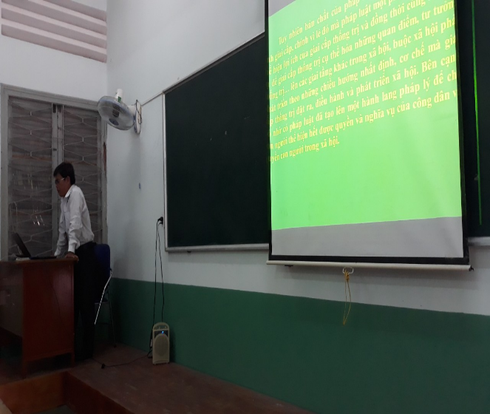
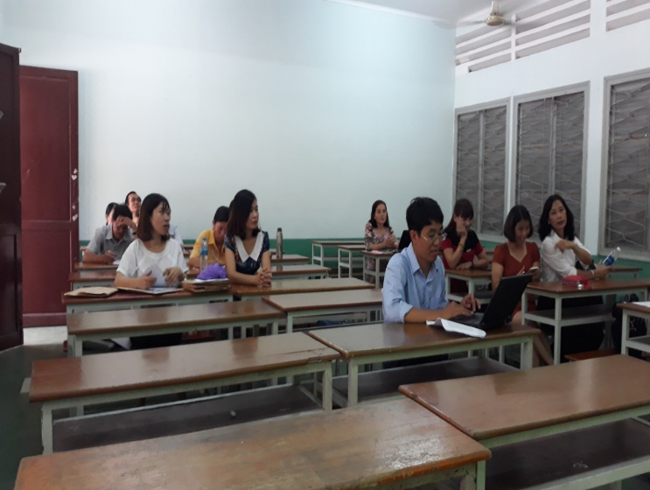
Hình ảnh: Giảng viên báo cáo tại buổi hội thảo Khoa học của Khoa Lý luận Chính trị (7/2019)

Tuy nhiên, bên cạnh những kết quả đạt được, thực tế cho thấy hoạt động NCKH trong giảng viên của Khoa những năm vừa qua vẫn còn những bất cập, hạn chế sau:
Các quy định về công tác NCKH hiện nay của nhà trường chưa đủ sức động viên, khuyến khích giảng viên tập trung công sức vào việc NCKH, các thủ tục NCKH còn rườm rà, nguồn kinh phí dành cho NCKH chưa nhiều nên lĩnh vực, phạm vi nghiên cứu của các đề tài còn thấp. Đặc biệt, kinh phí dành cho các đề tài thuộc những môn mang tính chất lý luận không cao. Thay vì phải bỏ thời gian một năm để nghiên cứu để đổi lấy kinh phí 10 đến 15 triệu thì giảng viên có thể đi giảng thêm bên ngoài trong một học kỳ là đã có hơn số tiền đó. Có thể nói, nguồn thu nhập chính yếu của các giảng viên của Khoa hiện nay đến từ việc giảng dạy. Việc NCKH vừa tốn nhiều thời gian, công sức, trong khi thu nhập lại ít ỏi. Chính vì vậy, nếu vấn đề kinh phí thực hiện đề tài được đảm bảo tốt hơn thì giảng viên sẽ có sự yên tâm về mặt vật chất để thực hiện đề tài.
Những năm gần đây, hoạt động NCKH của Khoa có chiều hướng tích cực hơn, tuy nhiên, lại không có được đề tài lớn cấp Trường hay cấp Thành phố, mà đa số mới dừng ở việc viết sách, tạp chí, bài hội thảo là chủ yếu. Trên thực tế, từ nhiều năm qua, mặc dù nguồn đề tài không thiếu nhưng vẫn xảy ra tình trạng có một số giảng viên ngại đăng ký làm đề tài NCKH. Một số giảng viên chưa quan tâm đúng mức đến việc thực hiện đề tài NCKH, cũng như chưa mạnh dạn thực hiện hoạt động NCKH. Hạn chế này có nhiều nguyên nhân:
+ Năng lực tham gia NCKH của bộ phận giảng viên còn hạn chế. NCKH chính là việc thực hiện các đề tài hay dự án cấp trường, cấp bộ, cấp nhà nước... thì không phải bất cứ giảng viên nào cũng có thể làm được. Vì các công trình NCKH phải là sản phẩm của quá trình tích lũy kiến thức và kinh nghiệm, được phát huy vào thời điểm thích hợp để tạo ra các sản phẩm trí tuệ, thỏa mãn cơ bản ba yêu cầu: Tính mới, tính khoa học và tính thực tiễn. Riêng với bộ môn Giáo dục chính trị, pháp luật rất cần bí quyết cho việc tìm kiếm yêu cầu tính khoa học, tính mới, tính thực tiễn cao, khi đặc thù là giảng dạy trong Trường nghề.
+ Một số giảng viên chưa nhận thức được tầm quan trọng của NCKH. Vì vậy, họ chưa chủ động đưa ra các đề tài nghiên cứu. Do chưa xuất phát từ nhu cầu thực tế của chính bản thân giảng viên, hoặc nhu cầu của các môn học đối với sinh viên của Trường nghề. Nếu có thì chủ yếu giảng viên mới tiến hành thực hiện các công trình có nhiều tài liệu để tham khảo, giảng viên còn ngần ngại và “ngán” khi phải lựa chọn những công trình cần sưu tầm nhiều tài liệu, cần phải có điều tra xã hội học, thống kê, chạy mô hình...
+ Một bộ phận giảng viên, trong quá trình NCKH, do còn hạn chế về trình độ ngoại ngữ, nên trong quá trình tham khảo tài liệu để làm đề tài còn quá lệ thuộc vào Internet. Các tài liệu giảng viên sử dụng đều bằng tiếng Việt, do các nhà nghiên cứu trong nước biên soạn, hoặc dịch lại từ nguyên bản tiếng Anh, Pháp... Vì vậy, tính thiết thực của tài liệu sử dụng giảm đi rất nhiều và nội dung của các công trình nghiên cứu còn chưa phong phú.
2.3. Một số giải pháp nhằm nâng cao chất lượng nghiên cứu khoa học của giảng viên Khoa Lý luận chính trị tại Trường Cao đẳng Lý Tự Trọng Thành phố Hồ Chí Minh
Giải pháp chung
- Nhà trường cần có các chủ trương nhằm tạo điều kiện khuyến khích đội ngũ cán bộ, giảng viên tham gia hoạt động NCKH, phát huy sáng kiến của mình như: cần có chế độ khen thưởng phù hợp đối với các cá nhân và tập thể có thành tích trong nghiên cứu khoa học nhằm tạo động lực và kích thích tính tích cực tự giác của giảng viên đối với công tác NCKH. Khuyến khích nghiên cứu đổi mới phương pháp giảng dạy phù hợp với đào tạo theo học chế tín chỉ và phù hợp với xu thế của xã hội.
- Nhà trường cần chú trọng, quan tâm hơn nữa tới hoạt động NCKH của giảng viên, coi đây là giải pháp quan trọng để nâng cao chất lượng đào tạo của trường. Về mặt tổ chức, nên thành lập từng ban chỉ đạo hoạt động giảng viên NCKH cấp trường, cấp Khoa nhằm góp phần giúp giảng viên nhận thức sâu sắc hơn nữa về vị trí, tầm quan trọng NCKH.
- Nhà trường cần đổi mới quản lý hoạt động khoa học công nghệ và xây dựng kế hoạch NCKH từng năm học; nâng kinh phí cho các đề tài NCKH của giảng viên. Ngoài nguồn kinh phí sự nghiệp khoa học và công nghệ, Nhà trường nên chủ động hợp tác với các doanh nghiệp, đơn vị sản xuất kinh doanh, tổ chức quốc tế vừa thu hút nguồn kinh phí tài trợ cho hoạt động NCKH của giảng viên, vừa giúp các đề tài có tính ứng dụng cao hơn.
- Tận dụng nguồn nhân lực có trình độ và thâm niên công tác NCKH trong nhà trường để tổ chức các buổi bồi dưỡng chuyên đề cho giảng viên trẻ, chưa có kinh nghiệm NCKH để nâng cao sự đồng bộ cho giảng viên. Nên có kế hoạch cụ thể để tổ chức bồi dưỡng chuyên đề phương pháp nghiên cứu trong trường để cập nhật kiến thức phương pháp NCKH cho cán bộ giảng viên. Hướng đến thành lập câu lạc bộ NCKH trong nhà trường và tổ chức sinh hoạt câu lạc bộ thường xuyên, tạo điều kiện giúp đỡ cho các giảng viên trẻ tham gia cùng làm đề tài với những người có kinh nghiệm.
Giải pháp đối với Khoa Lý luận Chính trị
- Cần thường xuyên tổ chức sinh hoạt chuyên môn để cùng trao đổi thấy được nhu cầu thực tế của chính bản thân giảng viên, hoặc nhu cầu của môn học, ngành học. Đó là vấn đề cần bàn luận để nghiên cứu đề tài hoặc viết bài tạp chí. Tổ chức sinh hoạt chuyên môn cấp Khoa nhằm giúp những giáo viên còn hạn chế về công tác NCKH mạnh dạn, tự tin hơn khi đăng ký thực hiện đề tài, tháo gỡ vướng mắc này. Buổi sinh hoạt chuyên đề cũng chính là cơ hội để cùng nhau trao đổi kinh nghiệm về phương pháp nghiên cứu có hiệu quả.
- Tăng cường hoạt động tuyên truyền lợi ích của việc NCKH cho giảng viên giúp họ nhận thức được tầm quan trọng của NCKH. Trong Khoa nên có kế hoạch, đưa ra chỉ tiêu cụ thể hàng năm, từ đó giúp giảng viên chủ động và trách nhiệm hơn trong NCKH. Đồng thời đưa ra những tiêu chí cụ thể ưu tiên cho những giảng viên trong Khoa có đóng góp vào hoạt động NCKH hàng năm nhằm khuyến khích giảng viên tham gia vào hoạt động này.
- Quan tâm hoàn cảnh gia đình mỗi giảng viên trong Khoa để biết họ có những khó khăn vướng mắc của cá nhân như về gia đình, chuyên môn. Từ đó động viên cũng như có những biện pháp giúp đỡ kịp thời từ đồng nghiệp trong Khoa.
- Lãnh đạo Khoa nên có kế hoạch phân công giảng viên kỳ cựu, có kinh nghiệm trong nghiên cứu khoa học kèm cặp giúp đỡ những giảng viên ít kinh nghiệm trong NCKH. Tạo điều kiện giúp đỡ họ tham gia cùng làm đề tài với những người có kinh nghiệm.
- Lãnh đạo Khoa nên bố trí, sắp xếp, phân công giảng dạy hợp lý cho giảng viên để họ có thời gian NCKH. Giảng viên thường chịu áp lực soạn bài và giờ giảng, ngoài ra có một số giảng viên còn phải kiêm nhiệm rất nhiều công tác nên đôi khi không có thời gian đầu tư cho NCKH.
3. Kết luận
Trong bối cảnh toàn cầu hóa hiện nay, với vai trò quan trọng của tri thức khoa học, việc đẩy mạnh NCKH trong giảng viên càng có ý nghĩa thiết thực. Trên đây là các biện pháp nhằm thúc đẩy hoạt động nghiên cứu khoa học ở giảng viên của Khoa có hiệu quả hơn.Tuy nhiên, để các biện pháp ấy có thể thành công cần tinh thần tự giác của mỗi các nhân cũng như sự hỗ trợ ở phía nhà trường. Hoạt động NCKH của giảng viên là một hoạt động rất quan trọng trong việc biến quá trình đào tạo thành quá trình tự đào tạo. Đây cũng là cơ sở cần thiết để tiến hành đổi mới nội dung, phương pháp giảng dạy, góp phần nâng cao chất lượng đào tạo tại nhà Trường đồng thời đáp ứng nhu cầu ngày càng cao của xã hội.

TÀI LIỆU THAM KHẢO

[1]. Ban Chấp hành Trung ương (2013). Nghị quyết số 29-NQ/TW ngày 04/11/2013 về đổi mới căn bản, toàn diện giáo dục và đào tạo, đáp ứng yêu cầu công nghiệp hóa, hiện đại hóa trong điều kiện kinh tế thị trường định hướng xã hội chủ nghĩa và hội nhập quốc tế.
[2]. Đảng Cộng sản Việt Nam(2016), Văn kiện Đại hội đại biểu toàn quốc lần thứ XII, Nxb. Chính trị quốc gia, Hà Nội, tr 117.
[3]. Trần Kiểm (2017), Quản lí và lãnh đạo nhà trường hiệu quả, Nxb Đại học Sư phạm.
[4]. Bộ Lao động - Thương binh và Xã hội (2008), Báo cáo tổng quan dạy nghề đáp ứng nhu cầu doanh nghiệp thời gian qua - Định hướng, giải pháp cho những năm tới.
[5]. UBND TP HCM, Trường Cao đẳng Lý Tự Trọng TP. HCNM (2018), Kế hoạch chiến lược phát triển trường Cao đẳng Lý Tự Trọng – Tp.Hồ Chí Minh giai đoạn 2019 – 2021, Tầm nhìn đến năm 2025, tr 27 và 30
[6]Trần Mai Ước (2011), Giáo dục Việt Nam trong xu thế hội nhập, Tạp chí Công nghệ Ngân hàng, Trường Đại học Ngân hàng TP.HCM, Số 67.
[7]Trường Cao đẳng Lý Tự Trọng, Khoa Lý luận chính trị, Báo cáo hoạt động khoa lý luận chính trị năm học 2016 – 2017, Ngày 6/10/2017.
[8]Trường Cao đẳng Lý Tự Trọng, Khoa Lý luận chính trị, Báo cáo hoạt động khoa lý luận chính trị năm học 2017 – 2018, Ngày 2/10/2018.
[9]Trường Cao đẳng Lý Tự Trọng, Khoa Lý luận chính trị, Báo cáo hoạt động khoa lý luận chính trị năm học 2018 – 2019, Ngày 10/4/2019.

